Дослідження ефекту стабілізації високовалентних міді(ІІІ), заліза(IV) та мангану(IV) у складі макроциклічних та клатрохелатних комплексів

Погребецький Д.Л., Криницька К.Ю., Плутенко М.А., Фрицький І.О.
Київський національний університет імені Тараса Шевченка
01601, Київ, вул. Володимирська, 64/13, jameslspogr@ukr.net

Макроциклічні та макробіциклічні комплекси в ряді випадків можуть забезпечувати ефективну стабілізацію нетрадиційно високих або низьких ступенів окиснення перехідних металів. Клатрохелатні комплекси належать до особливого типу термодинамічно стійких та кінетично інертних металохелатів. Ці властивості, а також низька токсичність, унікальні редокс властивості та здатність формувати високовпорядковані молекулярні системи привертають увагу дослідників до клатрохелатів.
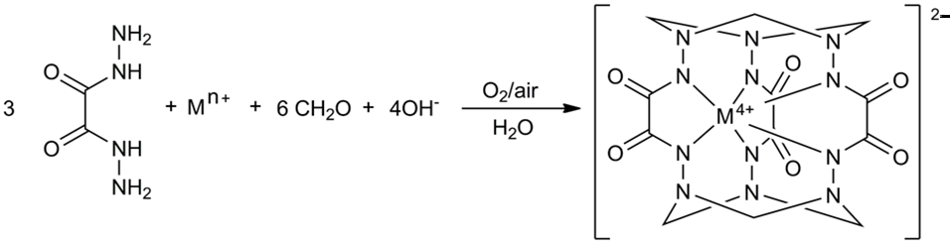 | Методом темплатного синтезу було синтезовано гексагідразидні комплекси заліза та мангану складу Cat⁺₂[M⁴⁺(C₁₂N₁₂O₆H₁₂)]∙хH₂O, які були виділенні як основні продукти темплатної конден-сації оксалодигідразиду та
Схема 1. Синтез клатрохелатних комплексів заліза(IV) та мангану(IV), M = Fe, Mn
формальдегіду на матрицях Fe³⁺ та Mn²⁺, відповідно, у водному розчині за рН=10 у присутності кисню повітря (схема 1).
Також було отримано серію тетрагідразидних комплексів міді(ІІІ) з використанням різних карбонільних сполук їх конденсацією з оксалодигідразидом на матриці міді(ІІ) (схема 2).
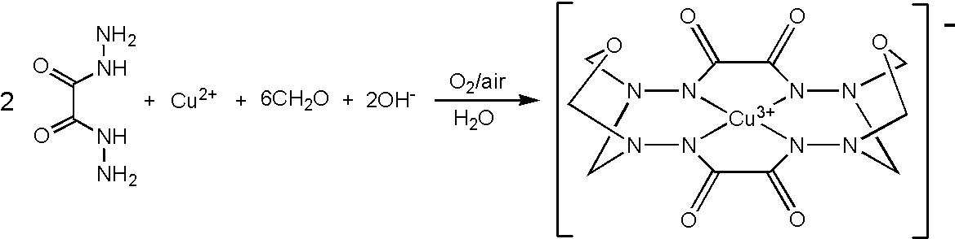 | Повний рентгеноструктурний аналіз показав, що йони Fe⁴⁺ та Mn⁴⁺ є енкапсульованими по-рожниною макробіциклічного ліганду з двома триазиновими коронами. У макроциклічному комплексу міді йон металу має майже планарне тетраазотне оточення.
Схема 2. Синтез макроциклічного комплексу міді(ІІІ) з використанням формальдегіду як зшиваючого агенту
Електрохімічне дослідження водних розчинів одержаних комплексів мангану, заліза та міді, синтезованих з використанням формальдегіду як карбонільного компоненту, дозволило встановити наявність квазіобернених одноелектронних процесів відновлення при E_{1/2} = -0.185, -0.214 та -0.261 В, відносно хлорсрібного електроду, відповідно. Спостережені величини редокс-потенціалів Fe^{4+/3+}, Mn^{4+/3+} та Cu^{3+/2+} свідчать про виключно ефективну термодинамічну стабілізацію високовалентних станів, що може бути пояснено високим негативним зарядом депротонованих лігандів, а також високою σ-донорною здатністю депротонованих гідразидних груп.

